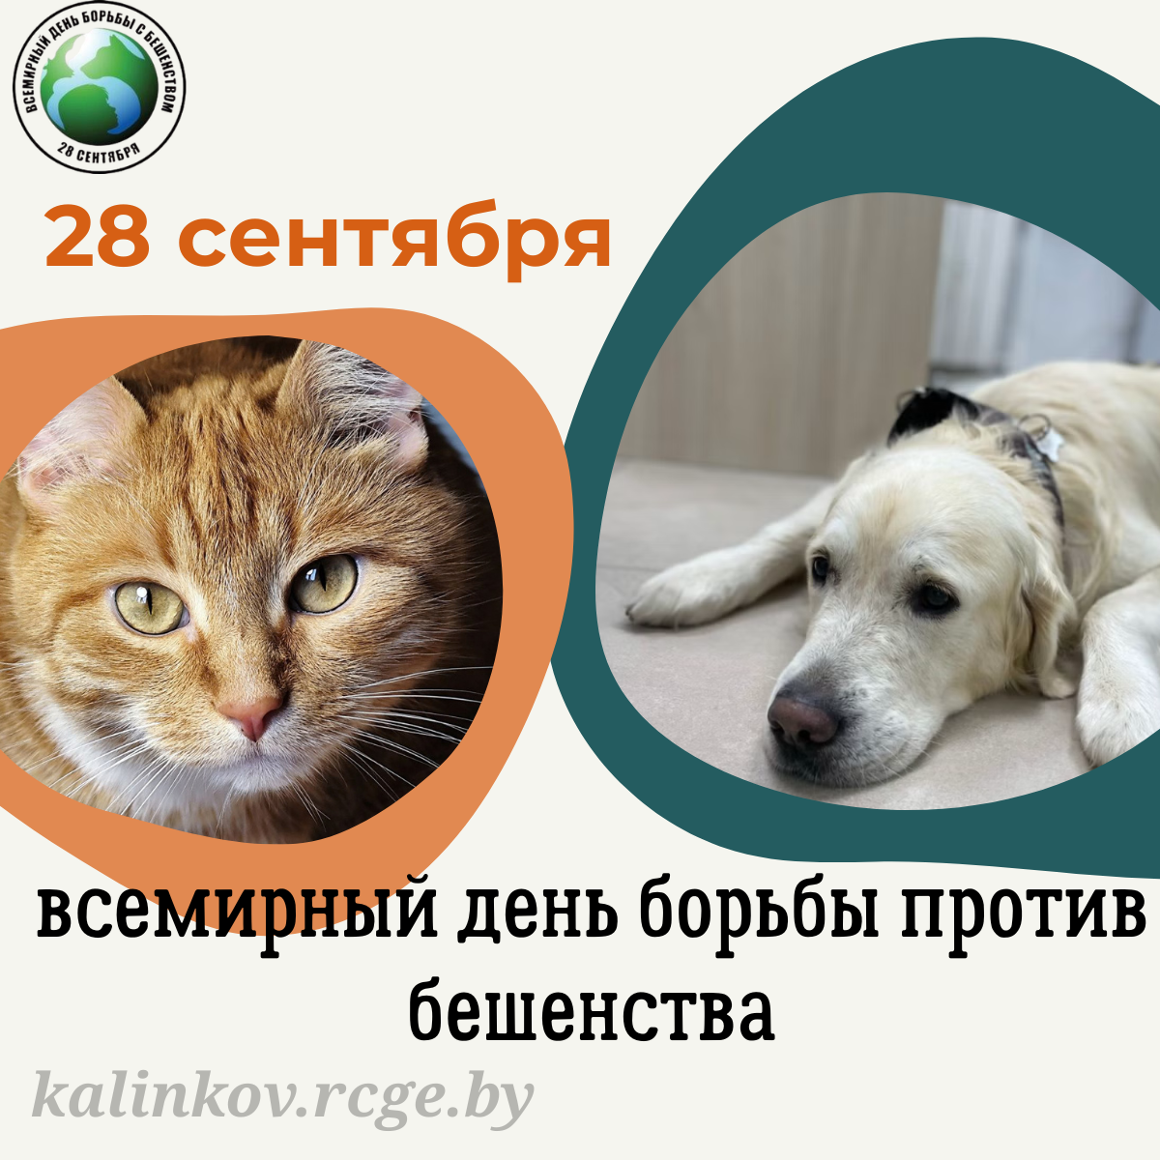
Бешенство - инфекционное вирусное заболевание, которое, после появления клинических симптомов, почти всегда заканчивается смертельным исходом. Почти в 99% случаев передача вируса бешенства людям происходит от бродячих животных.
Бешенством болеют лисы, волки, енотовидные собаки, куницы, хорьки, собаки, кошки, коровы, козы, овцы, лошади, свиньи, крысы и даже хомячки. Заразиться можно через укусы или царапины, обычно посредством слюны.
От человека к человеку бешенство, как правило, не передается.
Особую опасность представляют бродячие собаки, безнадзорные кошки, а из диких животных – лисы, волки, которые в период болезни теряют страх перед человеком и заходят в населенные пункты.
Характерным признаком заболевания животных считается изменение поведения: злобное животное становится ласковым и идет на контакт с человеком.
Чтобы не заболеть, надо знать несколько простых правил: если вы посещаете лес, живете в деревне или на даче, знайте - трогать лесных зверей опасно, если звери не бояться людей – это один из признаков бешенства; бездомных животных гладить и брать на руки нельзя - они могли заразиться бешенством от диких животных; если вас оцарапало или покусало домашнее или дикое животное – обратитесь к врачу!
Надо промыть место укуса струей воды с мылом, обработать края раны 5% настойкой йода и немедленно обратиться в медицинское учреждение.

Если в вашей семье есть домашнее животное, соблюдайте правила содержания своих питомцев: выгуливайте собаку в специально отведенных местах, держите на коротком поводке и в наморднике, при несвойственном поведении животного изолируйте его от окружающих и покажите ветеринарному врачу.
Не забывайте о проведении ежегодной прививки от бешенства для вашего домашнего любимца.
Вакцинация обезопасит от бешенства всю семью!
БЕРЕГИТЕ СЕБЯ!

